欲知大道，必先为史
——初高中历史衔接课（一）
【学习目标】
1、理解并感悟学习历史的意义；
2、明确初高中历史课程标准、教材、课程性质的差异；
3、学会高中历史学习方法。
【重点、难点】
重点：明确学习历史的意义；
难点：掌握并学会运用高中历史学习方法。
一、衔接的必要性
《义务教育历史课程标准(2022年版)》指出：“在义务教育阶段历史教学的基础上，了解高中阶段学生特点和学科特点，要注意与高中历史教学的衔接，为学生在高中阶段的历史学习打好基础。”所以初高中历史教学内容衔接的重要性更加凸显。
《普通高中历史课程标准(2017年版2020年修订)》指出：“普通高中历史课程结构的设计要考虑与义务教育阶段历史课程的关联，要注意与义务教育历史课程的衔接与贯通。”
二、什么是历史？
历，过也，传也。“过”指空间上的移动，“传”指时间上的移动。史，记事者也；从又持中，中，正也，即保持中正的态度记事。
所谓“历史”，包含两层意思：过去发生的事件与过程，即客观历史本身；有关过去的记录与研究，即经过人脑的思考、加工而形成的主体化的历史。
历史不仅是指过去的事实本身，更是指人们对过去事实的有意识、有选择的记录。
——葛剑雄（复旦大学历史地理研究中心主任）
2025年我们见证了哪些历史？
你认为什么是历史呢？影视剧是历史吗？小说是历史吗？神话传说是历史吗？
广义地说，是指一切事物以往的运动发展过程，分为自然发展史和人类社会发展史。
狭义地讲仅指人类社会的发展过程。
生活处处有“历史”：
收藏——透视历史（货币、邮票…）
旅游——探寻历史（名胜、遗迹…）
鉴赏——解读历史（影视、小说…）
生活——亲近历史（姓氏、生肖…）
三、为什么学历史
1、对国家：坚定自信，鉴往知来
夫以铜为镜,可以正衣冠；以史为镜,可以知兴替；以人为镜,可以明得失。
——《旧唐书·魏徵传》
重视历史、研究历史、借鉴历史，可以给人类带来很多了解昨天、把握今天、开创明天的智慧。所以说，历史是人类最好的老师。 ——习近平
2、对民族：传承记忆，振兴民族
“历史看起来好像没什么用，但实际上我们是离不开它的。其实对于一个民族，无论是其整体还是个人，记忆都是不可或缺的，历史就是民族的记忆。”
——张鸣《重说中国近代史》
惟知之深，故爱之切。若一民族对其已往历史无所了知，此必为无文化之民族。此民族中之分子，对其民族，必无甚深之爱，必不能为其民族真奋斗而牺牲，此民族终将无争存于并世之力量。
——钱穆《国史大纲》
3、对个人：学史明理 学史增信 学史崇德 学史力行
“读史使人明智，读诗使人灵秀，数学使人周密，科学使人深刻，伦理学使人庄重，逻辑修辞使人善辩，凡有所学，皆成性格。”
——培根《谈读书》
学生通过高中历史课程的学习，进一步拓宽历史视野，发展历史思维，提高历史学科核心素养，能够从历史发展的角度理解并认同社会主义核心价值观和中华优秀传统文化，认识并弘扬以爱国主义为核心的民族精神和以改革创新为核心的时代精神，具有广阔的国际视野，树立正确的世界观、人生观、价值观和历史观，为未来的学习、工作与生活打下基础。
——《普通高中历史课程标准(2017年版2020年修订)》
4、对学业：学业水平考试、新高考的基本要求
普通高中学业水平合格性考试是普通高中毕业的必备条件和学历认定依据，而历史是学业水平考试的重要科目！
学校的历史课必不可少，而且要学习正确的、全面的历史知识，树立正确的历史观。
——2019年12月，习近平在澳门濠江中学附属英才学校观摩中国历史公开课后强调
我国古代史、近代史、现代史构成了中华民族的丰富历史画卷。领导干部要多读一点历史，从历史中汲取更多精神营养。
——习近平
四、初高中历史课程的区别
1.整体对比
 | 初中历史 | 高中历史
能力要求 | “识记”“理解”  （记忆式历史） | “认识”“探讨”  （分析式历史）
学科地位 | 学业水平考试 | “3+1+2”中的“1”
学习内容 | 通史 | 通史+专题史
- 课程性质
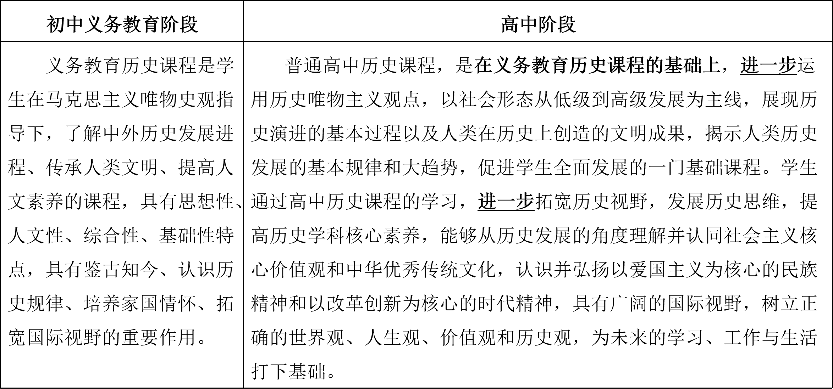

3.课程设置图示
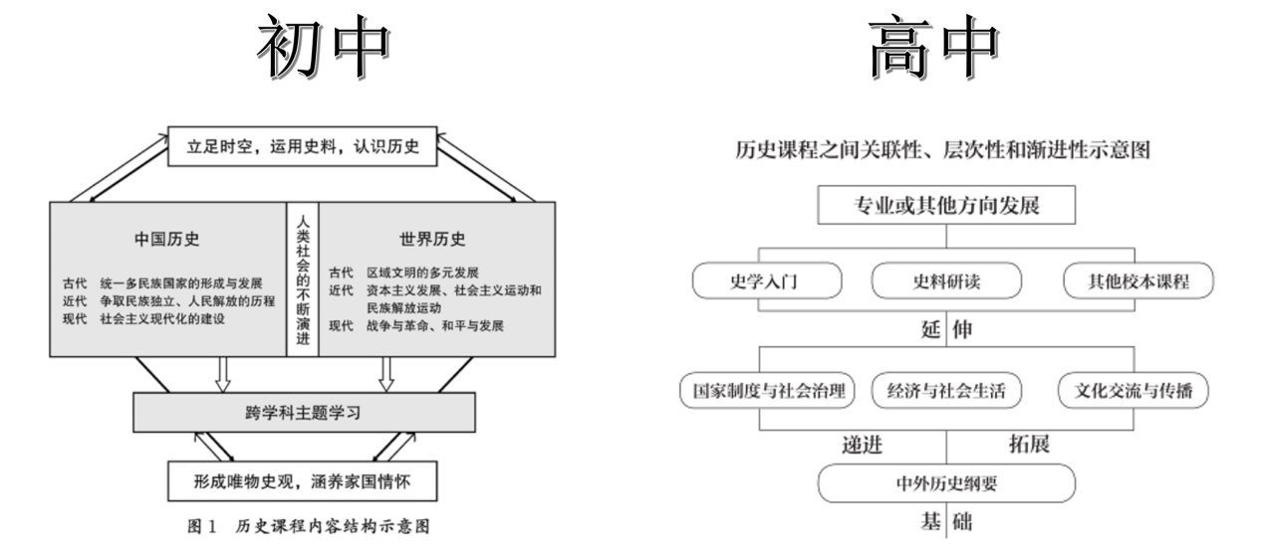
4.高中历史教材
《中外历史纲要》（上、下册）是基础课程，形成对中外历史的整体认识；《国家制度与社会治理》《经济与社会生活》《文化交流与传播》是拓展课程，多角度认识历史的发展与变迁。
以《中外历史纲要》（上册）为例，教材中共涉及历史文化名人100余位，思想、科技、文学、法律等著作80余部，四大发明、天文历法、医学、数学、农学、地理学、水利工程等重大发明创造50余项，书画、音乐舞蹈、雕塑、器物等艺术作品40余件……
教材特点：通史加专题史，注重历史逻辑的构建；内容更加深入，侧重历史思维的培养；强调史料的分析与历史解释的能力。
教材的文本结构包含：单元导语、本课导入、学习聚焦、思考点、学思之窗、史料阅读、历史纵横、图表、探究与拓展。
5.历史学科素养：唯物史观、时空观念、史料实证、历史解释、家国情怀
（1）唯物史观：是揭示人类社会历史客观基础及发展规律的科学历史观和方法，包含：社会存在决定社会意识、生产力决定生产关系、经济基础决定上层建筑、人民群众是历史的创造者、人生的真正价值在于对社会的贡献等。
（2）时空观念：是指对事物与特定时间及空间的联系进行观察、分析的观念，以历史纪年、历史时序、年代尺、阶段特征、历史大事年表、历史地图等形式呈现。
（3）史料实证：是指对获取的史料进行辨析，并运用可信的史料努力重现历史真实的态度和方法，以史料分类、史料辨析、史料运用、观点论证的形式进行呈现。
（4）历史解释：是指以史料为依据，以历史理解为基础，对历史事物进行理性分析和客观评判的态度、能力与方法，以材料整理、对史料的解读、追溯起源、探讨因果、分析趋向、说明影响、判定地位等形式进行考查，培养叙述历史和形成历史认识的能力。
（5）家国情怀：是学习和探究历史应该具有的社会责任和人文情怀，包含：优秀传统文化、民族精神、民主法治、科学精神、世界意识、积极的人生态度和健全的人格、联系现实等。
五、怎么学历史
落实 “预习—听讲—复习—作业”四环节学习法。
1、预习——从宏观到微观，从整体到局部
预习任务：
（1）了解基本史实（时间、地点、人物、事件、影响）；
（2）思考课本中提出的问题，不看答案试着自己作出回答；
（3）在预习中自己提出问题。
2、听讲——带着问题进入课堂学习
主要任务：
（1）有针对性的听，并在教材做好批注和笔记（不同颜色和样式）；
（2）与老师和同学一起积极探讨历史问题。
3、复习—细水长流
主要任务：
（1）把知识系统化，网络化，梳理线索（思维导图）；
（2）温故知新。
4、作业—检验学习效果
主要任务：
（1）先复习再作业；
（2）养成良好的解题习惯。
5、课外活动—见多识广
主要任务：
（1）多阅读，并写下阅读笔记；
（2）听讲座，看纪录片；
（3）参观访问。
途径：1.阅读通史类历史基础读物
2.观看历史类经典纪录片
3.查阅网络资料和相关视频
学习资源推荐：
书籍类：
钱 穆 《国史大纲》《中国历代政治得失》
黎东方 《黎东方讲史》
王家范 《大学中国史》
陈寅恪 《魏晋南北朝史讲演录》《唐代政治史述论稿》
田余庆 《东晋门阀政治》
阎步克 《波峰与波谷》
邓小南 《祖宗之法》
孟 森 《明史讲义》
黄仁宇 《万历十五年》
顾 诚 《南明史》
蒋廷黻 《中国近代史》
陈旭麓 《近代中国社会的新陈代谢》
茅海建 《天朝的崩溃》
胡 绳 《中国共产党的七十年》
纪录片：
《中国通史》《如果国宝会说话》《百炼成钢：中国共产党的100年》
《国家宝藏》《典籍里的中国》

